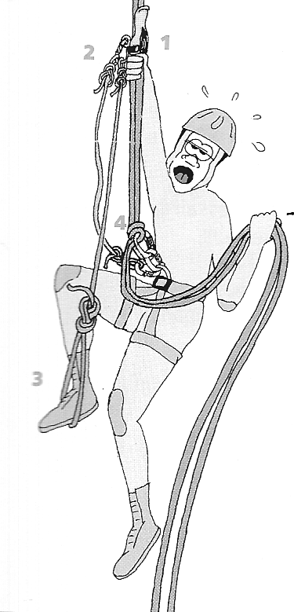
Programme
Canyon 2009

date
Massif  Vallée  commune | Canyons | CARACTÉRISTIQUE, DIFFICULTÉ  ET NIVEAU GLOBAL  Marche d'approche (App), de retour (Ret)  Rappel max.. (C), Eau: Nage (n) ou Débit (d)  ou Aquatique (a), Temps canyon (TC) | Camping  où  Hébergement |  |  |  |  |  |  | organisateur
Massif  Vallée  commune | Canyons |  | app |  | TC | Ret | C | eau | niveau
31 mai | Faverges | Montmin | 5mn |  | 3h00 | 5mn | 10 m |  | PD2 | INITIATION |  | Yves
 |  | Frontenex | 5 mn |  | 1h30 | 5mn | 15 m |  | D
14 juin | Magland | Balme | 10mn |  | 3h00 | 5mn | 25m |  | PD1 | INITIATION |  | Nicolas
27/28 juin | Vercors | A définir |  |  |  |  |  |  |  | Intergums camping
5 juillet | Talloires | Angon | 10mn |  | 4h00 | 10mn | 60 m |  | D |  |  | Yves
19 juillet | Bauges | Le reposoir | 25 mn |  | 2h30 | 0 | 25 m |  | AD |  |  | Yves
 |  | Pont du diable | 10mn |  | 1h30 | 15mn | 15 m |  | D 3 |  |  | Yves
Du  08 août au  16 août | Bauges | A définir |  |  |  |  |  |  |  | Intergums |  | Aix en Provence
2 septembre | Doussard | La mine | 45mn | 3h00 |  | 15mn | 40 | a2 V | D 3 |  |  |  | Yves
A définir | Bauges | Le leysse | 15mn | 3h00 |  | 20mn | 40 |  | D 3 |  |  |  | Yves
A définir | Bauges | Le sierroz  Gouilles des moines | 30mn | 2h30 |  | 15mn | 48 m | a1 II | D 2 |  |  |  | Yves
Suivant les conditions météo certaines dates peuvent être déplacées et la saison prolongée  Sous réserve de temps et de débit propice |  |  |  |  |  |  |  |  |  |  |  |  |  | Sous réserve de temps et de débit propice

